***Angular Lite 3ITF 2018-2019***

***1. Algemeen***

Voor het vak *Angular Lite* programmeer je individueel een *Angular website*. De inhoud mag je zelf kiezen.

Gebruik je fantasie en kies een onderwerp waarmee je creatief aan de slag kan. Kies bij voorkeur een project waar je zelf wat aan hebt. Bijvoorbeeld een website voor de jeugdbeweging, de sportclub, je hobby, …

Je project moet bovendien voldoen aan een aantal minimumvereisten.

***2. Minimumvereisten***

***2. 1 User Interface***

Ontwerp een **SPA-website** met **minstens drie** **routes**.

* De volledige website is geoptimaliseerd (responsive) voor zowel een smartphone, een tablet als een PC/laptop.
* Eén van die **routes** is een info-scherm. In dit scherm komen je persoonlijke gegevens (naam, e-mail, GSM, …) en wat extra informatie over de site.
* Uiteraard heeft je website een aangepast **favicon** voor de verschillende platformen.  
  Zie: <https://realfavicongenerator.net/>
* Maak ook een aantrekkelijke user interface. Maak gebruik van de componenten die Angular Material aanbiedt
* Voor het hoofdmenu kan je kiezen tussen het **menu** of de **sidenav** van Angular Material.

***2. 2 Networking (HTTP)***

Voorzie minstens één route waarbij je informatie/data ophaalt met een online service die we niet in de les besproken hebben. Data ophalen en visualiseren (lijst, tabel, grafiek, map, …) volstaat voor de minimum vereisten te halen. Wil je meer punten verdienen? Zie punt 3.

***2.3 Lokale Data***

Naast de gegevens ophalen, moet je website ook gegevens lokaal bewaren. Hiervoor gebruik je best [Local Storage](https://www.sitepoint.com/an-overview-of-the-web-storage-api/) omdat deze op alle platformen wordt ondersteund.

***2.4 Applicatie hosten***

Host je website online ([Firebase](https://firebase.google.com/)) zodat deze voor iedereen toegankelijk is.

***2.5 Bitbucket/GIT***

Gebruik GIT als version control system voor de code van je webapplicatie. Je gebruikt hiervoor je bitbucket account en maakt een bitbucket repository aan. Zorg ervoor dat ik als docent rechten heb om code binnen te halen.

***3. Je kan pluspunten verdienen met:***

* Maak minstens één collection (Cloud Firestore) waar je enkel informatie/data ophaalt.
* Voorzie een (social) login zodat een gebruiker kan inloggen met zijn social media account (Facebook, Google, Twitter, …)
* Elke gebruiker kan CRUD-operaties uitvoeren. (CRUD staat voor Create, Read, Update en Delete.)
* Enkel een ingelogde gebruiker kan CRUD-operaties uitvoeren.

***4. Beoordeling en deadlines***

Bij de beoordeling van je website wordt gelet op de originaliteit van je onderwerp, de complexiteit van je programma, de grootte van je project, de leesbaarheid/onderhoudbaarheid van je programmacode, de stabiliteit van je programma, de gebruiksvriendelijkheid, het ontwerp van je UI, het al dan niet voldoen aan de minimumvereisten, …

Daarnaast zijn er ook een aantal deadlines waarop je informatie i.v.m. je website tijdens de les aan je docent moet doorgeven. Een deel van de punten zal staan op het correct naleven van die deadlines. Zorg dus dat je in orde bent!

* Bewaar dit document met als titel: **Naam_Voornaam_klas_groep.docx** in de **root van je project**.
* Vul in de koptekst van dit document uw **naam**, **klas, studentnummer, e-mail** en de **titel van het project** in.
* Naargelang het project vordert, vul je onderstaande pagina’s stapsgewijs verder aan.   
  Hou rekening met de vooropgestelde deadlines!
* Push dit document zeker ook mee naar GIT.

**Korte omschrijving (11 oktober).**

* Beschrijf op pagina 4 kort (10-tal lijntjes) de website die je gaat uitwerken.
* **Uitgeprinte versie** van **pagina 4** afgeven tijdens de les (11 oktober).

**Schermafbeeldingen (20 december).**

* Maak van **elke route** in je website een schermafdruk en plak dit op **pagina 5**.
* Pas de korte omschrijving eventueel verder aan.
* **Uitgeprinte versie** van **pagina 4 en pagina 5** afgeven tijdens de les (20 december).

**Definitieve versie indienen (3 januari)**

* Broncode droppen op ***Toledo*** ten laatste op 3 januari om 23h59.
* Vul in het opmerkingveld de URL in waar de docent de website kan bekijken.  
  Geef ook aan hoe de docent op de website kan inloggen.
* Geef aan op welke branch de docent de applicatiecode kan bekijken en testen.

**Demonstratie (examenperiode)**

Mee te brengen naar de demonstratie:

* **Definitieve, uitgeprinte versie** van dit document afgeven tijdens het examen.  
  Vul bovenstaande punten (korte omschrijving en schermafbeeldingen) verder aan.
* Breng alles mee wat je nodig hebt om de website te demonstreren.
* Breng ook je laptop mee zodat je de broncode kan tonen.

**Korte omschrijving van de website.**

Voor de opdracht van Angular lite ga ik een website maken waarop de leiding van de chiro makkelijk kunnen nagaan of iemand al betaald heeft. Op deze website kunnen ze leden toevoegen, aanpassen en verwijderen. Een van de parameters zal dan ook zijn of iemand betaald heeft of niet. Omdat er in deze applicatie gegevens zitten die gevoelig kunnen zijn zal er ook een login gemaakt worden. De schermen met de gevoelige informatie worden dan zo niet getoond als iemand niet ingelogd is.

**Schermafbeeldingen.**

Login

Home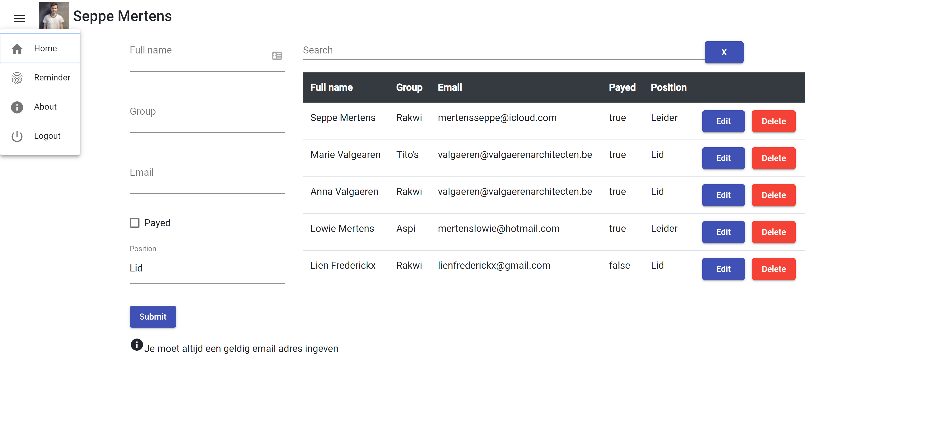

Reminder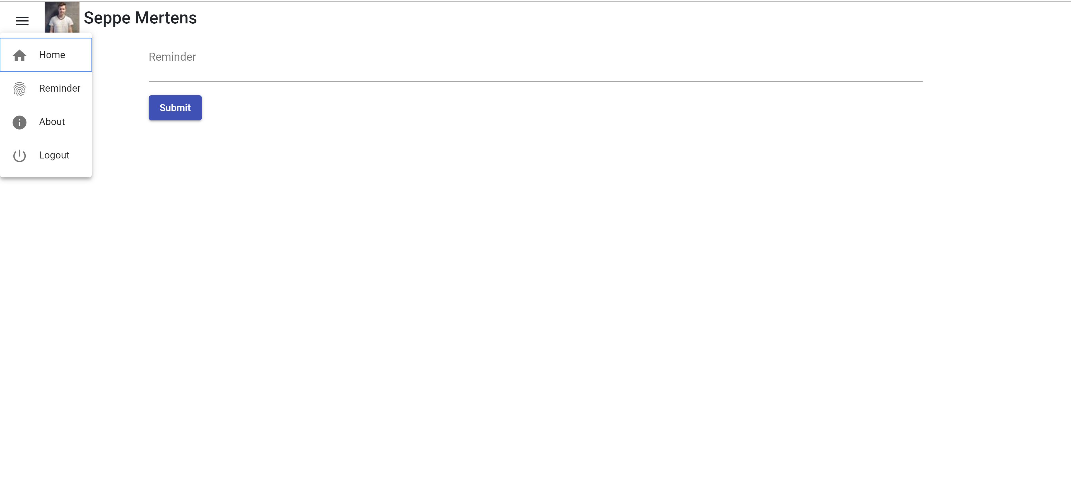About